Tên trò chơi : Slacker Downhill : Welcome To The Show.


Game Overview

Gameplay

Core Gameplay : Lối chơi cốt lõi của game
- Core-gameplay

  - Bảng trình bày Core-mechanic

Core-Mechanic | Trigger | Description | Purpose
Di chuyển |  | - Di chuyển : Hold  - Lái : Drag | Lưu ý : Animation nhiều state và trạng thái mượt mà ( đòi hỏi animation)
Tăng tốc |  | - Button
Hệ thống nâng cấp | Icon thẻ nâng cấp | - Slingshot giai đoạn khởi đầu : lực bắn giúp khởi đầu trận đấu bay nhanh hơn  - Slacker : Nâng cấp tốc độ trượt của xe đẩy  - Income : Nhặt tiền trên đường đi

Primary-Mechanic : Hệ thống Update Slacker và mở rộng trải nghiệm cho Slacker : Hệ thống Map Progression

Secondary-Mechanic :

  - Game Rules : Người chơi hoàn thành màn đua trong cuộc đua Slacker
    - Mục tiêu : Người chơi dành vị trí top 1 để giành chiến thắng

  - Player Characteristic

    - Hệ thống Control
      - Di chuyển : Hold and Drag
        - Drag sang trái : Nhân vật rẽ dần về hướng bên trái của đường đi
        - Drag sang phải : Nhân vật rẽ dần về hướng bên phải của đường đi

  - Camera

    - Góc nhìn camera : Third Person nhìn ngang nhân vật từ phía sau
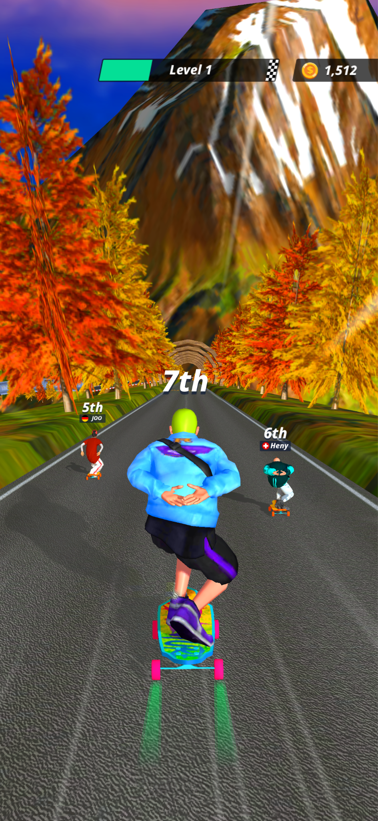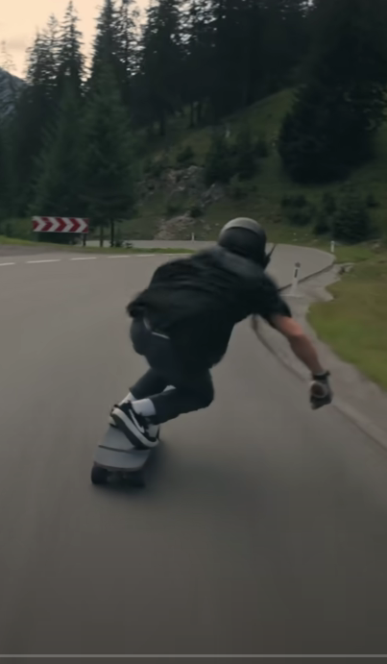
2. Góc di chuyển camera
Hành vi camera : Camera di chuyển sang trái phải khi nhân vật vào góc cua hoặc liệng trái phải trên đường, tiến trước hoặc lùi về sau khi nhân vật tăng tốc hoặc giảm tốc
Điều kiện kích hoạt : Sẽ được ứng dụng trong các đoạn đường cua của thiết kế đường đi.
Link Reference :
- Clip mô tả
- Slackers Carts of Glory - Hillbomb in 13.226

Coreloop : Xác định vòng lặp của trò chơi tiến trình
- Action : Trải nghiệm trượt ván
- Trigger : Về đích
- Reward: Phần thưởng => Nâng cấp nhân vật
- Lặp lại
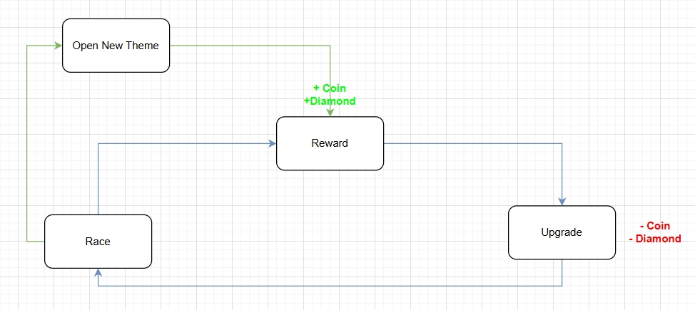

Core pillars : Xác định các trụ cột thiết kế chính của trò chơi
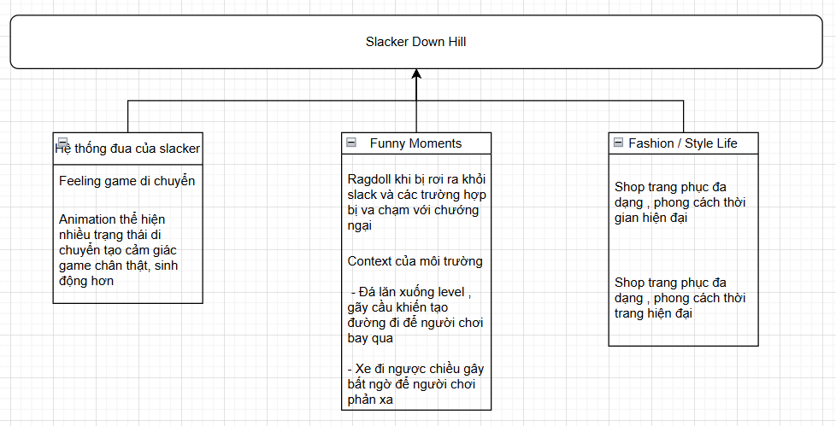

Progression : Tiến trình để dẫn dắt người chơi đến Meaning của game
- Tutorial -> Core-gameplay -> Nâng cấp -> Mở tiến trình map mới
  - Sau này nếu có : mở khóa leaderboard Fake + Team live

Map Design : Thiết kế map theo tiến trình của game
- Theme : Sa mạc ( 30 Level đầu )
- Theme : City ( 30 Level sau )

Level Design : Thiết kế thử thách trong trò chơi
Link : Slacker Downhill

Game Elements : Các phần tử chướng ngại vật và vật thể có trong gameplay
Link : Game Elements

Tutorial : Kịch bản hướng dẫn
Turtorial

Game flow : Xác định luồng của trò chơi (Wireframe,Screen,Popup)
Link :Slacker Downhill

System Economy
Name Currency | Currency Type | System Drain
Coin | Soft Currency | Upgrade slacker
Diamond | Hard Currency | Booster , Upgrade , Cosmetics

Monetization : Kịch bản kiếm tiền

Link : Slacker Downhill

